E/ECE/324/Rev.2/Add.117/Rev.2−E/ECE/TRANS/505/Rev.2/Add.117/Rev.2
21 June 2019
Соглашение
О принятии согласованных технических правил Организации Объединенных Наций для колесных транспортных средств, предметов оборудования и частей, которые могут быть установлены и/или использованы на колесных транспортных средствах, и об условиях взаимного признания официальных утверждений, выдаваемых на основе этих правил Организации Объединенных Наций*
(Пересмотр 3, включающий поправки, вступившие в силу 14 сентября 2017 года)

Добавление 117: Правила № 118 ООН
Пересмотр 2
Включает все тексты, действующие на настоящий момент:
Дополнение 1 к поправкам серии 02 − Дата вступления в силу: 3 ноября 2013 года
Дополнение 2 к поправкам серии 02 − Дата вступления в силу: 8 октября 2016 года
Дополнение 3 к поправкам серии 02 − Дата вступления в силу: 10 октября 2017 года
Поправки серии 03 − Дата вступления в силу: 10 октября 2017 года
Единообразные предписания, касающиеся характеристик горения и/или бензо- или маслоотталкивающих свойств материалов, используемых в конструкции механических транспортных средств определенных категорий
Настоящий документ опубликован исключительно в информационных целях. Аутентичным
и юридически обязательным текстом являются документы ECE/TRANS/WP.29/2013/12, ECE/TRANS/WP.29/2016/14, ECE/TRANS/WP.29/2017/16 и ECE/TRANS/WP.29/2017/18.

ОРГАНИЗАЦИЯ ОБЪЕДИНЕННЫХ НАЦИЙ
Правила № 118 ООН
Единообразные предписания, касающиеся характеристик горения и/или бензо- или маслоотталкивающих свойств материалов, используемых в конструкции механических транспортных средств определенных категорий
Содержание
Стр.
Правила
1. Область применения 3
2. Определения: общие понятия 3
3. Заявка на официальное утверждение 4
4. Официальное утверждение 5
5. Часть I: Официальное утверждение типа транспортного средства в отношении
характеристик горения элементов оборудования, используемых во внутреннем
отделении, моторном отсеке и любом отдельном отопительном отсеке, а также
в отношении характеристик горения электропроводки и кабельных муфт или
кабелепроводов, используемых в транспортном средстве, и/или бензо-
или маслоотталкивающих свойств изоляционных материалов, используемых
в моторном отсеке и любом отдельном отопительном отсеке 7
6. Часть II: Официальное утверждение элемента оборудования в отношении
его характеристик горения и/или его бензо- или маслоотталкивающих свойств 7
7. Изменение типа и распространение официального утверждения 11
8. Соответствие производства 11
9. Санкции, налагаемые за несоответствие производства 12
10. Окончательное прекращение производства 12
11. Названия и адреса технических служб, уполномоченных проводить испытания
для официального утверждения, и органов по официальному утверждению типа 12
12. Переходные положения 12
Приложения
1 Справочный документ по транспортному средству 15
2 Справочный документ по элементу оборудования 17
3 Сообщение (касающееся типа транспортного средства) 19
4 Сообщение (касающееся типа элемента оборудования) 21
Добавление 1 – Добавление к карточке сообщения об официальном утверждении
типа № … в отношении официального утверждения типа элемента оборудования на основании Правил № 118 ООН 23
5 Схемы знаков официального утверждения 24
6 Испытание для определения скорости горения материалов в горизонтальной плоскости 26
7 Испытание для определения характеристик плавления материалов 32
8 Испытание для определения скорости горения материалов в вертикальной плоскости 36
9 Испытание на определение бензо- и маслоотталкивающих свойств материалов 42
10 Испытание на определение устойчивости электропроводки к распространению пламени 44
1. Область применения
1.1 Настоящие Правила применяют в отношении характеристик горения (воспламеняемость, скорость горения и плавкость) и бензо- или маслоотталкивающих свойств материалов, используемых
в транспортных средствах категории M₃, классы II и III.
Официальные утверждения типа предоставляются в отношении следующего:
1.2 Часть I – Официальное утверждение типа транспортного средства в отношении характеристик горения и/или бензо- или маслоотталкивающих свойств элементов оборудования, используемых во внутреннем отделении, моторном и любом отдельном отопительном отсеке, а также в отношении характеристик горения электропроводки и кабельных муфт или кабелепроводов, используемых для защиты электропроводки в транспортном средстве.
1.3 Часть II – Официальное утверждение элемента оборудования в отношении его характеристик горения и/или бензо- или маслоотталкивающих свойств, установленного во внутреннем отделении, моторном или любом отдельном отопительном отсеке.
2. Определения: общие понятия
2.1 «Изготовитель» означает лицо или предприятие, отвечающее перед органом по официальному утверждению типа за все аспекты процесса официального утверждения типа и за обеспечение соответствия производства. Требование в отношении непосредственного привлечения указанного лица или структуры ко всем этапам сборки транспортного средства или элемента оборудования, подлежащего процессу официального утверждения, не предъявляется.
2.2 «Внутреннее отделение» означает любое пространство, предназначенное для размещения пассажиров, водителей и/или
экипажа и ограниченное внутренней поверхностью (внутренними поверхностями):
a) потолка;
b) пола;
c) передних, задних и боковых стенок кузова;
d) дверей;
e) внешнего остекления.
2.3 «Моторное отделение» означает отделение, в котором установлен двигатель и в котором может быть установлено отопительное устройство.
2.4 «Отдельный отопительный отсек» означает отсек для установки отопительного устройства, которое расположено вне внутреннего отделения и моторного отсека.
2.5 «Комплектующие материалы» означают изделия в виде объемных материалов (например, рулоны обивочного материала) или предварительно отформованных элементов оборудования, поставляемых изготовителю для оснащения ими типа транспортного средства, официально утвержденного на основании настоящих Правил, или поставляемых мастерским для использования в ходе технического обслуживания или ремонта транспортного средства.
2.6 «Сиденье» означает приспособление с надлежащей отделкой, которое может быть встроено или не встроено в конструкцию транспортного средства, предназначенное для размещения одного взрослого человека. Данный термин охватывает как индивидуальное сиденье, так и часть многоместного нераздельного сиденья, предназначенную для одного взрослого человека.
2.7 «Группа сидений» означает либо многоместное нераздельное сиденье, либо раздельные сиденья, уставленные друг около друга
(т. е. если наиболее выходящие вперед крепления одного сиденья находятся на одной линии с наиболее заглубленными креплениями другого сиденья либо перед ними и на одной линии с наиболее выходящими вперед креплениями другого сиденья либо за ними), на которых может уместиться один или несколько взрослых людей.
2.8 «Многоместное нераздельное сиденье» означает приспособление с надлежащей отделкой, предназначенное для более чем одного взрослого человека.
2.9 «Материал, установленный в вертикальном положении» означает материалы, установленные во внутреннем отделении, моторном отсеке и любом отдельном отопительном отсеке под наклоном более 15% от горизонтального положения снаряженного транспортного средства в обычном рабочем состоянии, находящегося на гладкой горизонтальной поверхности.
2.10 «Электрический кабель» означает одножильный или многожильный кабель, в соответствующих случаях – в оболочке, экранированный и без оплетки с одной или более жилами, которые проходят рядом и скреплены, скручены или в оплетке, включая жилы, представляющие собой единый комплект проводов, позволяющий передавать электрические сигналы от одного устройства другому.
2.11 «Кабельная муфта» означает любой компонент, который соединяет отдельные кабели в многожильный кабель или пучок электропроводки.
2.12 «Кабелепровод» означает любой компонент, который покрывает любой кабель для направления или разводки кабелей (например, трубки, каналы, оболочки) или крепит электропроводку к транспортному средству.
3. Заявка на официальное утверждение
3.1 Заявка на официальное утверждение типа транспортного средства или элемента оборудования в соответствии с настоящими Правилами представляется изготовителем.
3.2 К заявке прилагается справочный документ, соответствующий образцу, приведенному в приложении 1 или в приложении 2.
3.3 Технической службе, уполномоченной проводить испытания для официального утверждения, представляют следующее:
3.3.1 в случае официального утверждения транспортного средства: транспортное средство, представляющее тип транспортного средства, подлежащего официальному утверждению;
3.3.2 в случае элементов оборудования, уже официально утвержденных по типу конструкции, к заявке на официальное утверждение типа транспортного средств должны прилагаться: перечень номеров официального утверждения и обозначения типа соответствующих частей, используемые изготовителем;
3.3.3 в случае элементов оборудования, не имеющих официального утверждения ЕЭК по типу конструкции:
3.3.3.1 образцы, число которых указано в приложениях 6−9, элементов оборудования, используемых в транспортных средствах, представляющих тип элемента оборудования, подлежащего официальному утверждению;
3.3.3.2 кроме того, для целей последующего контроля соответствующей технической службе должен быть представлен один дополнительный образец;
3.3.3.3 в случае таких приспособлений, как сиденья, шторки, разделительные перегородки и т. д., − образцы, указанные в пункте 3.3.3.1, и, кроме того, по одному из вышеуказанных комплектных приспособлений;
3.3.3.4 на образцы должна быть нанесена четкая и нестираемая маркировка с указанием фабричной или торговой марки подателя заявки и обозначением типа.
4. Официальное утверждение
4.1 Если тип оборудования, представленного на официальное утверждение в соответствии с настоящими Правилами, удовлетворяет предписаниям соответствующего(их) раздела(ов) настоящих Правил, то данный тип считается официально утвержденным.
4.2 Каждому официально утвержденному типу присваивают номер официального утверждения. Первые две цифры этого номера
(в настоящее время 03, что соответствует поправкам серии 03) указывают серии поправок, включающих самые последние значительные технические изменения, внесенные в Правила к моменту предоставления официального утверждения. Одна и та же Договаривающаяся сторона не может присвоить этот номер другому типу транспортного средства или элемента оборудования, определенному в настоящих Правилах.
4.3 Договаривающиеся стороны Соглашения, применяющие настоящие Правила, уведомляются об официальном утверждении или распространении официального утверждения типа на основании настоящих Правил посредством одной из карточек, соответствующих образцам, приведенным соответственно в приложениях 3 или 4 к настоящим Правилам.
4.4 На каждом транспортном средстве, соответствующем типу, официально утвержденному на основании настоящих Правил, должен проставляться на видном и легкодоступном месте, указанном в карточке официального утверждения, международный знак официального утверждения, состоящий из:
4.4.1 круга с проставленной в нем буквой «Е», за которой следует отличительный номер страны, предоставившей официальное утверждение;
4.4.2 номера настоящих Правил, за которым следует буква «R», «I» для обозначения части I настоящих Правил, тире и номер официального утверждения, справа от круга, предписанного в пункте 4.4.1.
4.4.3 Если транспортное средство соответствует типу, официально утвержденному на основании других прилагаемых к Соглашению правил в той же стране, которая предоставила официальное утверждение на основании настоящих Правил, то условное обозначение, предусмотренное в пункте 4.4.1, повторять не следует; в этом случае номера Правил, в соответствии с которыми предоставляется официальное утверждение в стране, предоставившей официальное утверждение на основании настоящих Правил, располагают в вертикальных колонках, помещаемых справа от условного обозначения, предусмотренного в пункте 4.4.1.
4.4.4 Знак официального утверждения должен быть удобочитаемым и нестираемым.
4.4.5 Знак официального утверждения помещают рядом с прикрепляемой изготовителем табличкой, на которой приводятся характеристики транспортного средства, или проставляется на этой табличке.
4.5 Для комплектующих материалов проставление отдельной маркировки не требуется. Однако упаковка, в которой они проставляются, помечается международным знаком официального утверждения, состоящим из:
4.5.1 круга с проставленной в нем буквой «E», за которой следует отличительный номер страны, предоставившей официальное утверждение²;
4.5.2 номера настоящих Правил, за которым следует буква «R», «II» для обозначения части II настоящих Правил, тире и номер официального утверждения, справа от круга, предписанного в пункте 4.4.1;
4.5.3 проставленных вблизи круга:
4.5.3.1 условных обозначений, указывающих направление, в котором может устанавливаться материал:
↔ для горизонтального направления (см. пункт 6.2.1),
↕ для вертикального направления (см. пункты 6.2.3 и 6.2.4),
для горизонтального и вертикального направлений
(см. пункты 6.2.1, 6.2.3 и 6.2.4);
4.5.3.2 условного обозначения «V», указывающего на то, что этот материал удовлетворяет требованиям, предусмотренным в пункте 6.2.2.
4.5.4 Знак официального утверждения должен быть удобочитаемым и нестираемым.
4.6 На элементы оборудования может быть нанесен знак официального утверждения, предписанный в пункте 4.5.
4.6.1 При наличии маркировки на комплектующих материалах, таких как сиденья, разделительные перегородки, решетчатый багажник и т. д., такая маркировка должна включать условное обозначение «CD», указывающее на то, что элемент оборудования был официально утвержден в качестве комплектного устройства.
4.7 В приложении 5 к настоящим Правилам приводятся примеры схем знаков официального утверждения.
5. Часть I: Официальное утверждение типа транспортного средства в отношении характеристик горения элементов оборудования, используемых во внутреннем отделении, моторном отсеке и любом отдельном отопительном отсеке, а также в отношении характеристик горения электропроводки
и кабельных муфт или кабелепроводов, используемых в транспортном средстве,
и/или бензо- или маслоотталкивающих свойств изоляционных материалов, используемых
в моторном отсеке и любом отдельном отопительном отсеке
5.1 Определение
Для цели части I настоящих Правил:
5.1.1 «тип транспортного средства» означает транспортные средства, не имеющие между собой различий в отношении таких существенных особенностей, как обозначение типа, используемое изготовителем.
5.2 Технические требования
5.2.1 Материалы, находящиеся внутри и в пределах не более чем 13 мм от внутреннего отделения, материалы моторного отсека и материалы любого отдельного отопительного отсека, а также электропроводка и кабельные муфты или кабелепроводы, используемые в транспортном средстве, подлежащем официальному утверждению типа, должны отвечать требованиям части II настоящих Правил.
5.2.2 Материалы и/или приспособления, используемые во внутреннем отделении, моторном отсеке и любом отдельном отопительном отсеке и/или в устройствах, официально утвержденных в качестве элементов оборудования, электропроводку и кабельные муфты или кабелепроводы, используемые в транспортном средстве, размещают таким образом, чтобы свести к минимуму опасность возгорания и распространения огня.
5.2.3 Такие материалы и/или приспособления подлежат размещению исключительно сообразно их предназначению и с учетом результатов испытания(й), которому(ым) они были подвергнуты (см. пункты 6.2.1, 6.2.2, 6.2.3, 6.2.4, 6.2.5, 6.2.6 и 6.2.7), особенно в отношении их характеристик горения и плавления (в горизонтальной/вертикальной плоскости) и/или их бензо- или маслоотталкивающих свойств.
5.2.4 Любая клеевая основа, используемая для прикрепления материала, предназначенного для внутренней облицовки, к несущей структуре, не должна, в той мере, в какой это возможно, усугублять характеристики горения материала.
6. Часть II: Официальное утверждение элемента оборудования в отношении его характеристик горения и/или его бензо- или маслоотталкивающих свойств
6.1 Определения
Для цели части II настоящих Правил:
6.1.1 «тип элемента оборудования» означает элементы оборудования, не имеющие между собой различий в отношении таких существенных характеристик, как:
6.1.1.1 обозначение типа, используемое изготовителем,
6.1.1.2 предназначение (обивка сидений, внутренняя облицовка крыши, изоляция и т. д.),
6.1.1.3 исходный(е) материал(ы) (например, ткань, пластик, резина, композиционные материалы),
6.1.1.4 количество слоев в случае составных материалов и
6.1.1.5 другие характеристики, если они оказывают заметное влияние на параметры функционирования, предписанные настоящими Правилами;
6.1.2 «скорость горения» означает отношение длины сгоревшего отрезка, измеренной в соответствии с приложением 6 и/или приложением 8 к настоящим Правилам, и времени, понадобившегося для того, чтобы этот отрезок сгорел. Этот показатель выражается в миллиметрах в минуту;
6.1.3 «составной материал» означает материал, состоящий из нескольких слоев аналогичных или различных материалов, скрепленных путем склеивания, прессования, сплавления, сварки и т. д. Если соприкосновение материалов не является сплошным (например, в случае сшивания, сварки током высокой частоты, клепки), то такие материалы не считаются составными материалами;
6.1.4 «необлицованная поверхность» означает ту сторону материала, составляющего внутреннюю облицовку, которая обращена внутрь пассажирского салона, моторного отделения или любого отдельного отопительного отсека;
6.1.5 «обивка» означает сочетание основы и поверхностной отделки, составляющих в совокупности обтягивающее покрытие рамы сиденья;
6.1.6 «внутренняя облицовка» означает материал(ы), составляющий (составляющие в совокупности) отделочное покрытие и подложку крыши, стенок или пола;
6.1.7 «изоляционный(е) материал(ы)» означает(ют) материал(ы), используемый(ые) для снижения степени теплопередачи методом теплопроводности, излучения или конвекции и для звукоизоляции в моторном отделении и любом отдельном отопительном отсеке;
6.1.8 «бензо- и маслоотталкивающие свойства» означают способность материалов отталкивать топливо или смазочный материал, измеряемую в соответствии с приложением 9 к настоящим Правилам.
6.2 Технические требования
6.2.1 Испытанию, описанному в приложении 6 к настоящим Правилам, подвергаются следующие материалы:
a) материал(ы) и составной(ые) материал(ы), установленный(е) в горизонтальном положении во внутреннем отделении, и
b) изоляционный(е) материал(ы), установленный(е) в горизонтальном положении в моторном отсеке и любом отдельном отопительном отсеке.
Результат испытания считается удовлетворительным, если с учетом наихудших результатов испытания скорость горения в горизонтальной плоскости не превышает 100 мм/мин или если огонь не достигает последней точки измерения.
Материалы, отвечающие требованиям пункта 6.2.3, считают удовлетворяющими требованиям настоящего пункта.
6.2.2 Испытанию, описанному в приложении 7 к настоящим Правилам, подвергаются следующие материалы:
a) материал(ы) и составной(ые) материал(ы), установленный(е) на высоте более чем 500 мм над подушкой сиденья и в крыше транспортного средства,
b) изоляционный(е) материал(ы), установленный(е) в горизонтальном положении в моторном отделении и любом отдельном отопительном отсеке.
Результат испытания считается удовлетворительным, если с учетом наихудших результатов испытания не образуется капель, приводящих к возгоранию хлопковой ваты.
6.2.3 Испытанию, описанному в приложении 8 к настоящим Правилам, подвергаются следующие материалы:
a) материал(ы) и составной(ые) материал(ы), установленный(е) в вертикальном положении во внутреннем отделении,
b) изоляционный(е) материал(ы), установленный(е) в вертикальном положении в моторном отсеке и любом отдельном отопительном отсеке.
Результат испытания считают удовлетворительным, если с учетом наихудших результатов испытания скорость горения в вертикальной плоскости не превышает 100 мм/мин или огонь не достигает одной из первых маркировочных меток.
6.2.4 Считается, что материалы, достигающие среднего значения CFE (критический тепловой поток при отключении) 20 кВт/м² или более при испытании в соответствии со стандартом ISO 5658-2, отвечают требованиям пунктов 6.2.2 и 6.2.3 при условии, что с учетом наихудших результатов испытаний не наблюдается никаких горящих капель.
6.2.5 Все изоляционные материалы, установленные в моторном отделении и любом отдельном отопительном отсеке, должны подвергаться испытанию, описанному в приложении 9 к настоящим Правилам.
Результат испытания считают удовлетворительным, если с учетом наихудших результатов увеличение веса испытуемого образца не превышает 1 г.
Оборудование проемов, необходимых по техническим причинам, например для пропускания трубок или конструктивных элементов через данный материал, допускается в том случае, если это не снижает уровня защиты (например, через уплотнитель, ленту…).
6.2.6 Любой используемый в транспортном средстве электрокабель, длина которого превышает 100 мм, подвергают испытанию на устойчивость к распространению пламени, описанному в приложении 10 к настоящим Правилам. В качестве альтернативы этим требованиям может применяться процедура испытаний, изложенная в пункте 5.22 стандарта ISO 6722-1:2011. Протоколы испытаний и официальные утверждения, полученные на основании пункта 12 стандарта ISO 6722:2006, продолжают оставаться в силе.
Контакт с пламенем в ходе испытания прекращают:
1) в случае одножильных кабелей:
a) когда оголяется токопроводящая жила либо
b) через 15 с в случае кабелей, у которых сечение жилы не превышает 2,5 мм², и
c) через 30 с в случае кабелей, у которых сечение жилы превышает 2,5 мм²,
или
2) в случае одножильных или многожильных кабелей в оболочке, экранированных и без оплетки, у которых суммарная токопроводящая площадь не превышает 15 мм²:
a) до тех пор, пока не оголится токопроводящая жила или в течение 30 с в зависимости от того, что наступает ранее,
или
3) в случае одножильных или многожильных кабелей в оболочке, экранированных и без оплетки, у которых суммарная токопроводящая площадь превышает 15 мм²:
a) в соответствии с 1) или 2) в зависимости от того, что применимо.
В соответствии с 2) электрические кабели могут подвергаться испытанию либо вместе, либо раздельно.
В соответствии с 3) электрические кабели подвергают испытанию раздельно.
Результат испытания считают удовлетворительным, если с учетом наихудших результатов испытания пламя в результате горения изоляционного материала гаснет не позднее чем через 70 секунд и если как минимум 50 мм изоляции верхней части испытуемого образца не затронуты пламенем.
6.2.7 Любые кабельные муфты или кабелепроводы, длина которых превышает 100 мм, подвергают испытанию на определение скорости горения материалов, указанному в приложении 8. Результат испытания считают удовлетворительным, если с учетом наихудших результатов испытания скорость горения в вертикальной плоскости не превышает 100 мм/мин или огонь не достигает одной из первых маркировочных меток.
6.2.8 Требование в отношении проведения испытаний, описанных в приложениях 6−8, не предъявляется к следующим материалам:
6.2.8.1 элементам, изготовленным из металла или стекла;
6.2.8.2 каждому отдельному приспособлению сиденья, в котором масса неметаллического материала не превышает 200 г. Если общая масса неметаллического материала в этих приспособлениях превышает 400 г в расчете на одно сиденье, то в этом случае каждый материал подвергается испытанию;
6.2.8.3 элементам, площадь поверхности или объем которых не превышает, соответственно:
6.2.8.3.1 100 см² или 40 см³ в случае элементов, функционально увязанных с отдельным сидячим местом;
6.2.8.3.2 300 см² или 120 см³ на один ряд сидений и максимум на один линейный метр внутреннего пространства внутреннего отделения в случае элементов внутренней отделки транспортного средства, которые функционально не увязаны с отдельным сидячим местом;
6.2.8.4 элементам, применительно к которым невозможно получить образец, соответствующий размерам, предписанным в пункте 3.1 приложения 6, пункте 3 приложения 7 и пункте 3.1 приложения 8.
7. Изменение типа и распространение официального утверждения
7.1 Любое изменение типа транспортного средства или элемента оборудования, имеющее отношение к настоящим Правилам, доводится до сведения органа по официальному утверждению типа, который предоставил официальное утверждение данному типу транспортного средства или элемента оборудования. В таком случае этот орган по официальному утверждению может:
7.1.1 либо прийти к заключению, что внесенные изменения не будут иметь ощутимых отрицательных последствий и что в любом случае данные транспортные средства или элементы оборудования по-прежнему удовлетворяют предписаниям,
7.1.2 либо потребовать новый протокол испытания от технической службы, уполномоченной проводить испытания.
7.2 Сообщение о подтверждении официального утверждения или об отказе в официальном утверждении с указанием изменений направляется Договаривающимся сторонам Соглашения, применяющим настоящие Правила, в соответствии с процедурой, предусмотренной в пункте 4.3 выше.
7.3 Орган по официальному утверждению типа, распространяющий официальное утверждение, присваивает серийный номер для такого распространения и информирует об этом другие Стороны Соглашения 1958 года, применяющие настоящие Правила, посредством карточки сообщения, соответствующей образцу, приведенному в приложении 3 или в приложении 4 к настоящим Правилам.
8. Соответствие производства
Процедуры обеспечения соответствия производства должны соответствовать процедурам, изложенным в приложении 1 к Соглашению (E/ECE/TRANS/505/Rev.3), с учетом следующих требований:
8.1 Транспортные средства/элементы оборудования, официально утвержденные на основании настоящих Правил, должны изготавливаться таким образом, чтобы соответствовать официально утвержденному типу и отвечать предписаниям соответствующей(их) части(ей) настоящих Правил.
8.2 Орган по официальному утверждению типа, предоставивший официальное утверждение типа, может в любое время проверить методы контроля за соответствием производства, применяемые на каждом производственном объекте. Эти проверки обычно проводятся с периодичностью один раз в два года.
9. Санкции, налагаемые за несоответствие производства
9.1 Официальное утверждение типа транспортного средства/элемента оборудования, предоставленное на основании настоящих Правил, может быть отменено, если не соблюдаются требования, изложенные выше.
9.2 Если какая-либо Договаривающаяся сторона Соглашения, применяющая настоящие Правила, отменяет предоставленное ею ранее официальное утверждение, она немедленно уведомляет об этом другие Договаривающиеся стороны, применяющие настоящие Правила, посредством карточки сообщения, соответствующей образцам, приведенным в приложении 3 или в приложении 4 к настоящим Правилам.
10. Окончательное прекращение производства
Если держатель официального утверждения полностью прекращает производство типа транспортного средства, официально утвержденного на основании настоящих Правил, то он сообщает об этом органу по официальному утверждению типа, предоставившему официальное утверждение. По получении такого сообщения компетентный орган в свою очередь уведомляет об этом другие Стороны Соглашения 1958 года, применяющие настоящие Правила, посредством карточки сообщения, соответствующей образцу, приведенному в приложении 3 или приложении 4 к настоящим Правилам.
11. Названия и адреса технических служб, уполномоченных проводить испытания для официального утверждения, и органов по официальному утверждению типа
Стороны Соглашения 1958 года, применяющие настоящие Правила, сообщают в Секретариат Организации Объединенных Наций названия и адреса технических служб, уполномоченных проводить испытания
для официального утверждения, а также органов по официальному утверждению типа, которые предоставляют официальное утверждение и которым следует направлять выдаваемые в других странах регистрационные карточки официального утверждения, распространения официального утверждения, отказа в официальном утверждении или отмены официального утверждения.
12. Переходные положения
12.1 Начиная с официальной даты вступления в силу поправок серии 01 ни одна из Договаривающихся сторон, применяющих настоящие Правила, не должна отказать в предоставлении официального утверждения на основании настоящих Правил с внесенными в них поправкам серии 01.
12.2 По истечении 24 месяцев после официальной даты вступления в силу поправок серии 01 Договаривающиеся стороны, применяющие настоящие Правила, предоставляют официальные утверждения только в том случае, если данный тип транспортного средства или тип элемента оборудования, подлежащий официальному утверждению, удовлетворяет предписаниям настоящих Правил с поправками серии 01.
12.3 По истечении 60 месяцев после официальной даты вступления в силу поправок серии 01 Договаривающиеся стороны, применяющие настоящие Правила, могут отказывать в первоначальной национальной или региональной регистрации (первоначальном вводе в эксплуатацию) транспортного средства, которое не удовлетворяет требованиям настоящих Правил с поправками серии 01.
12.4 Однако даже после даты вступления в силу поправок серии 01 к настоящим Правилам официальные утверждения элементов оборудования на основании предшествующих серий поправок к настоящим Правилам продолжают действовать и Договаривающиеся стороны, применяющие настоящие Правила, продолжают их признавать.
12.5 Договаривающиеся стороны, применяющие настоящие Правила, не могут отказать в распространении официальных утверждений на основании настоящих Правил с поправками серии 00.
12.6 Начиная с официальной даты вступления в силу поправок серии 02 ни одна из Договаривающихся сторон, применяющих настоящие Правила, не должна отказать в предоставлении официального утверждения на основании настоящих Правил с внесенными в них поправками серии 02.
12.7 По истечении 48 месяцев после официальной даты вступления в силу поправок серии 02 Договаривающаяся сторона, применяющая настоящие Правила, предоставляет официальные утверждения ЕЭК только в том случае, если тип элемента оборудования, подлежащий официальному утверждению, отвечает требованиям настоящих Правил с внесенными в них поправками серии 02.
12.8 По истечении 60 месяцев после официальной даты вступления в силу поправок серии 02 Договаривающаяся сторона, применяющая настоящие Правила, предоставляет официальные утверждения только в том случае, если тип транспортного средства, подлежащий официальному утверждению, отвечает требованиям настоящих Правил с внесенными в них поправками серии 02.
12.9 По истечении 96 месяцев после официальной даты вступления в силу поправок серии 02 Договаривающаяся сторона, применяющая настоящие Правила, может отказывать в первоначальной национальной регистрации (первоначальном вводе в эксплуатацию) транспортного средства, которое не отвечает требованиям настоящих Правил с поправками серии 02.
12.10 Однако даже после даты вступления в силу поправок серии 02 официальные утверждения элементов оборудования на основании предшествующих серий поправок к настоящим Правилам продолжают действовать, и Договаривающиеся стороны, применяющие настоящие Правила, продолжают их признавать.
12.11 Начиная с официальной даты вступления в силу поправок серии 03 ни одна из Договаривающихся сторон, применяющих настоящие Правила, не отказывает в предоставлении официального утверждения на основании настоящих Правил с внесенными в них поправками серии 03.
12.12 Начиная с 1 сентября 2019 года Договаривающиеся стороны, применяющие настоящие Правила, предоставляют официальные утверждения только в том случае, если данный тип транспортного средства или тип элемента оборудования, подлежащий официальному утверждению, отвечает требованиям настоящих Правил с внесенными в них поправками серии 03.
12.13 Начиная с 1 сентября 2021 года Договаривающиеся стороны, применяющие настоящие Правила, могут отказывать в первоначальной национальной регистрации (первоначальном вводе в эксплуатацию) транспортного средства, которое не отвечает требованиям настоящих Правил с внесенными в них поправками серии 03.
12.14 Даже после даты вступления в силу поправок серии 03 официальные утверждения элементов оборудования на основании предшествующих серий поправок к настоящим Правилам продолжают действовать, и Договаривающиеся стороны, применяющие настоящие Правила, продолжают их признавать.

Приложение 1
Справочный документ по транспортному средству
В соответствии с пунктом 3.2 настоящих Правил, касающихся официального утверждения типа транспортного средства в отношении характеристик горения элементов оборудования, используемых во внутреннем отделении, моторном отсеке и любом отопительном отсеке, и/или бензо- или маслоотталкивающих свойств изоляционных материалов, используемых в моторном отсеке и любом отдельном отопительном отсеке.
1. Общие положения
1.1 Марка (торговое наименование изготовителя):
1.2 Тип и общее коммерческое описание:
1.3 Средства идентификации типа, если такая маркировка имеется на транспортном средстве:
1.4 Местоположение этой маркировки:
1.5 Категория транспортного средства:
1.6 Наименование и адрес изготовителя:
1.7 Адрес(а) сборочного(ых) завода(ов):
2. Общие характеристики конструкции транспортного средства
2.1 Фотографии и/или чертежи репрезентативного транспортного средства:
3. Кузов
Внутреннее оборудование и/или изоляционные материалы
3.1 Сиденья
3.1.1 Количество:
3.2 Материал(ы), используемый(е) для внутреннего отделения,
с указанием для каждого материала следующего:
3.2.1 Номер официального утверждения типа элемента оборудования,
если таковой имеется:
3.2.2 Марка:
3.2.3 Обозначение типа:
3.2.4 Испытаны в соответствии с пунктом 6.2.1, 6.2.2, 6.2.3, 6.2.4:
3.2.5 Для неутвержденных материалов
3.2.5.1 Основной(ые) материал(ы)/назначение: . . . / . . .
3.2.5.2 Составной/однородный² материал, количество слоев²:
3.2.5.3 Тип покрытия²:
3.2.5.4 Максимальная/минимальная толщина мм
3.3 Материалы, используемые для изоляции в моторном отсеке и/или отдельном отопительном отсеке, с указанием для каждого материала следующего:
3.3.1 Номер официального утверждения типа элемента оборудования,
если таковой имеется:
3.3.2 Марка:
3.3.3 Обозначение типа:
3.3.4 Испытаны в соответствии с пунктом 6.2.1, 6.2.2, 6.2.3, 6.2.4, 6.2.5²:
3.3.5 Для неутвержденных материалов
3.3.5.1 Основной(ые) материал(ы)/назначение: . . . / . . .
3.3.5.2 Составной/однородный² материал, количество слоев²:
3.3.5.3 Тип покрытия²:
3.3.5.4 Максимальная/минимальная толщина мм
3.4 Электропроводка, с указанием для каждого типа следующего:
3.4.1 Номер(а) официального утверждения типа(ов) оборудования, при наличии:
3.4.2 Марка:
3.4.3 Обозначение типа:
3.4.4 Для неутвержденных материалов
3.4.4.1 Основной(ые) материал(ы)/назначение: . . . / . . .
3.4.4.2 Составной/однородный² материал, количество слоев²:
3.4.4.3 Тип покрытия²:
3.4.4.4 Максимальная/минимальная толщина мм

Приложение 2
Справочный документ по элементу оборудования
В соответствии с пунктом 3.2 настоящих Правил, касающихся официального утверждения типа элемента оборудования, используемого во внутреннем отделении, моторном отсеке и любом отдельном отопительном отсеке, в отношении его характеристик горения и/или бензо- или маслоотталкивающих свойств изоляционных материалов, используемых в моторном отсеке и любом отдельном отопительном отсеке.
1. Общие сведения
1.1 Марка (торговое наименование изготовителя):
1.2 Тип и общее коммерческое описание:
1.3 Наименование и адрес производителя:
1.4 В случае элементов оборудования и отдельных технических блоков − место и способ проставления знака официального утверждения:
1.5 Адрес(а) сборочного завода (сборочных заводов):
2. Материалы, используемые в конструкции внутренних элементов
2.1 Материал(ы), предназначенный(е) для горизонтальной/ вертикальной/горизонтальной и вертикальной установки
Материал, предназначенный для установки на высоте более 500 мм над подушкой сиденья и/или в крыше транспортного средства: да/не применимо¹
2.2 Основной(ые) материал(ы)/назначение: . . . / . . .
2.3 Составной/однородный¹ материал, количество слоев¹:
2.4 Тип покрытия¹:
2.5 Максимальная/минимальная толщина мм
2.6 Номер официального утверждения типа, если таковой имеется:
3. Изоляционные материалы
3.1 Материал(ы), предназначенный(е) для горизонтальной/ вертикальной/горизонтальной и вертикальной установки¹
3.2 Основной(ые) материал(ы)/назначение: . . . / . . .
3.3 Составной/однородный¹ материал, количество слоев¹:
3.4 Тип покрытия¹:
3.5 Максимальная/минимальная толщина мм
3.6 Номер официального утверждения типа, если таковой имеется:

4. Электропроводка
4.1 Материал(ы), используемый(е) для:
4.2 Основной(ые) материал(ы)/назначение: . . . / . . .
4.3 Составной/однородный¹ материал, количество слоев¹:
4.4 Тип покрытия¹:
4.5 Максимальная/минимальная толщина мм
4.6 Номер официального утверждения типа, если таковой имеется:

Приложение 3
Сообщение
(Максимальный формат: А4 (210 х 297 мм))
направленное: Название административного органа:
...............................................................
...............................................................
...............................................................

1
касающееся2: предоставления официального утверждения
распространения официального утверждения
отказа в официальном утверждении
отмены официального утверждения
окончательного прекращения производства
типа транспортного средства на основании Правил № 118 ООН
Официальное утверждение № ..................... Распространение №
Основание для распространения:
Раздел I
Общие сведения
1.1 Марка (торговое наименование изготовителя):
1.2 Тип:
1.3 Средства идентификации типа, если на транспортном средстве/
элементе оборудования/отдельном техническом блоке^{2, b}
проставлена соответствующая маркировка:
1.3.1 Местоположение этой маркировки:
1.4 Категория транспортного средства^{с}:
1.5 Наименование и адрес производителя:

1.6 Расположение знака официального утверждения:
1.7 Адрес(а) сборочного завода (сборочных заводов):
Раздел II
1. Дополнительная информация (когда это применимо)
2. Техническая служба, ответственная за проведение испытаний:
3. Дата составления протокола испытания:
4. Номер протокола испытания:
5. Замечания (если таковые имеются):
6. Место:
7. Дата:
8. Подпись:
9. К настоящему прилагается перечень документов, которые сданы на хранение органу по официальному утверждению типа и которые могут быть получены по соответствующей просьбе.

Приложение 4
Сообщение
(Максимальный формат: А4 (210 х 297 мм))
направленное: Название административного органа:
...................................................................
...................................................................
...................................................................

1
касающееся2: предоставления официального утверждения
распространения официального утверждения
отказа в официальном утверждении
отмены официального утверждения
окончательного прекращения производства
типа элемента оборудования на основании Правил № 118 ООН
Официальное утверждение № ..................... Распространение №
Основание для распространения:
Раздел I
Общие сведения
1.1 Марка (торговое наименование изготовителя):
1.2 Тип:
1.3 Средства идентификации типа, если такая маркировка имеется
на транспортном средстве^{b}:

1.3.1 Местоположение этой маркировки:
1.4 Наименование и адрес производителя:
1.5 Расположение знака официального утверждения:
1.6 Адрес(а) сборочного завода (сборочных заводов):

Раздел II
1. Дополнительная информация (в соответствующих случаях):
см. приложение 1
2. Техническая служба, ответственная за проведение испытаний:
3. Дата составления протокола испытания:
4. Номер протокола испытания:
5. Замечания (если таковые имеются):
6. Место:
7. Дата:
8. Подпись:
9. К настоящему прилагается перечень документов, которые сданы на хранение органу по официальному утверждению типа и которые могут быть получены по соответствующей просьбе.

Добавление 1
Добавление к карточке сообщения об официальном утверждении типа № … в отношении официального утверждения типа элемента оборудования на основании Правил № 118 ООН
1. Дополнительная информация
1.1 Материалы, используемые в конструкции внутренних элементов
1.1.1 Направление, в котором (направления, в которых) может быть установлен элемент оборудования: горизонтальное/вертикальное/ одновременно горизонтальное и вертикальное.
1.1.2 Удовлетворяет требованиям, предусмотренным в пункте 6.2.2:
да/неприменимо¹
1.1.3 Соответствие требованиям проверено для элементов оборудования, официально утвержденных в качестве комплектных устройств: да/нет¹
1.1.4 Ограничения на использование и требования к установке:
1.2 Изоляционные материалы
1.2.1 Направление, в котором (направления, в которых) может быть установлен элемент оборудования: горизонтальное/вертикальное/ одновременно горизонтальное и вертикальное¹
1.2.2 Соответствие требованиям проверено для элементов оборудования, официально утвержденных в качестве комплектных устройств: да/нет¹
1.2.3 Ограничения на использование и требования к установке:
1.3 Электропроводка
1.3.1 Ограничения на использование и требования к установке:
2. Замечания

Приложение 5
Схемы знаков официального утверждения
Образец 1:
(см. часть I настоящих Правил)
118RI − 031234
a = 8 мм мин.
Приведенный выше знак официального утверждения, проставленный на транспортном средстве, указывает, что этот тип транспортного средства официально утвержден в Нидерландах (Е4) на основании части I Правил № 118 ООН под номером официального утверждения 031234. Первые две цифры (03) номера официального утверждения указывают, что официальное утверждение было предоставлено в соответствии с требованиями Правил № 118 ООН с поправками серии 03.
Образец 2:
(см. часть II настоящих Правил)
118RII − 031234
a = 8 мм мин.

2/3 a
V
CD
2/3 a

Приведенный выше знак официального утверждения, проставленный на элементе оборудования, указывает, что этот тип элемента оборудования официально утвержден в Нидерландах (Е4) на основании части II Правил № 118 ООН под номером официального утверждения 031234. Первые две цифры (03) номера официального утверждения указывают, что официальное утверждение было предоставлено в соответствии с требованиями Правил № 118 ООН с поправками серии 03.
Дополнительное условное обозначение указывает положение, в
котором может быть установлен элемент оборудования.

V
Условное обозначение указывает, что элемент оборудования
удовлетворяет требованиям, предусмотренным в пункте 6.2.2.
CD
Условное обозначение указывает на официальное утверждение в качестве
комплектного устройства, как, например, сиденья, разделительные перегородки и т. д.
Дополнительные условные обозначения используются только тогда, когда это применимо.

Приложение 6
Испытание для определения скорости горения материалов в горизонтальной плоскости
1. Отбор образцов и принцип
1.1 В случае изотропных материалов испытание проводится на пяти образцах, а в случае анизотропных материалов − на десяти образцах
(по пять в каждом направлении).
1.2 Образцы отбираются из испытываемого материала. В случае материалов с различной скоростью горения в различных направлениях испытание должно проводиться в каждом направлении. Отобранные образцы устанавливаются в испытательном аппарате таким образом, чтобы можно было измерить наибольшую скорость горения. Когда предоставленный материал имеет указанную ширину, из него необходимо вырезать по всей ширине часть длиной не менее 500 мм. Образцы должны отбираться из этой части на расстоянии не менее 100 мм от края материала и на равном расстоянии друг от друга. Образцы должны отбираться из готовых изделий, если это позволяет форма изделия. Если толщина изделия превышает 13 мм, то она должна быть уменьшена до 13 мм путем механического воздействия на сторону, противоположную стороне, обращенной к соответствующему отсеку (внутреннему отделению, моторному или отдельному отопительному отсеку). Если это не представляется возможным, то испытание проводится − в соответствии с указаниями технической службы − с использованием материала первоначальной толщины, что указывается в протоколе испытания.
Составные материалы (см. пункт 6.1.3) должны испытываться таким образом, как будто они являются частью однородного материала. В случае материалов, состоящих из нескольких слоев различного состава, которые не считаются составными материалами, все слои, находящиеся в пределах 13 мм от поверхности, обращенной к соответствующему отсеку, испытывают отдельно.
1.3 Образец закрепляется горизонтально в U-образном держателе и в течение 15 секунд подвергается воздействию определенного пламени в камере сгорания, причем пламя воздействует на свободный край образца. При испытании определяется, гаснет ли огонь и в какой момент это происходит, или устанавливается время, необходимое для того, чтобы огонь прошел измеряемое расстояние.
2. Оборудование
2.1 Камера сгорания (рис. 1), желательно из нержавеющей стали, должна соответствовать размерам, указанным на рис. 2. В передней части камеры находится огнеупорное наблюдательное окно, которое может закрывать всю переднюю часть камеры и служить в качестве панели доступа.
Дно камеры имеет вентиляционные отверстия, а на всех четырех сторонах верхней части имеются вентиляционные прорези. Камера сгорания стоит на четырех ножках высотой 10 мм.
В одной из стенок камеры может находиться отверстие для введения держателя образца с образцом; в противоположной стенке предусмотрено отверстие для газопровода. Расплавленный материал собирается в поддон (см. рис. 3), который установлен на дне камеры между вентиляционными отверстиями и не закрывает их.
Рис. 1
Пример камеры сгорания с держателем образца и поддоном
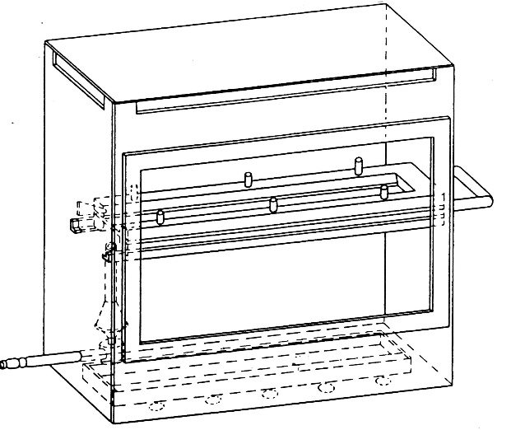
Рис. 2
Пример камеры сгорания
(размеры в мм)
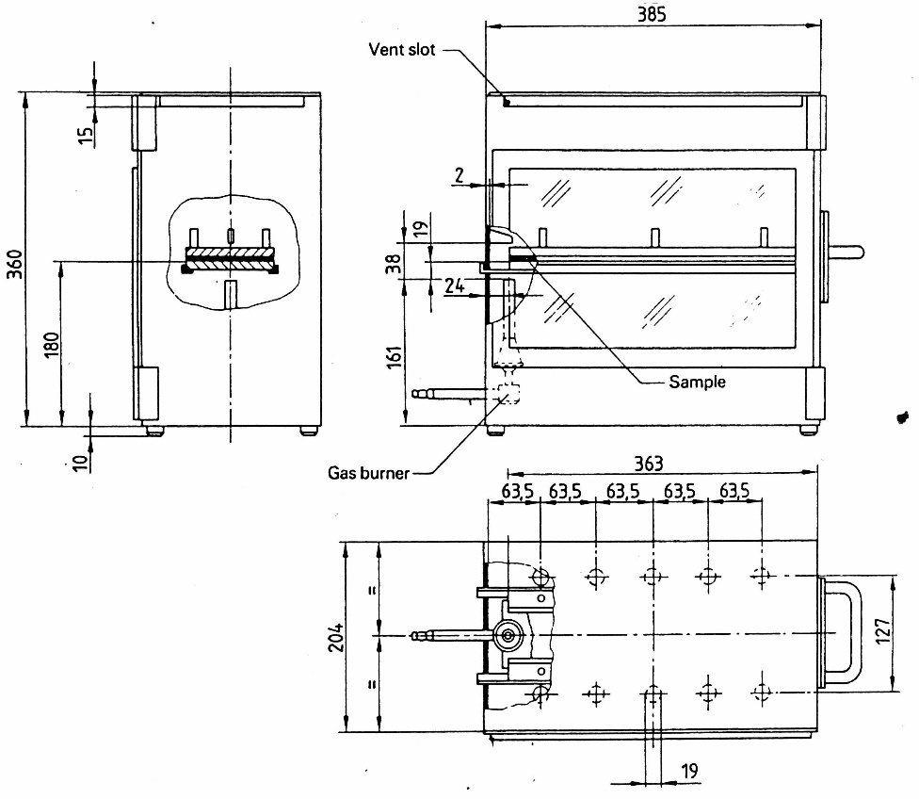
Газовая горелка
Вентиляционная прорезь

Образец
Рис. 3
Образец поддона
(размеры в мм)
2.2 Держатель образца должен состоять из двух U-образных металлических пластин или рам, изготовленных из антикоррозионного материала. Размеры держателя образца приведены на рис. 4.
Нижняя пластина снабжена булавками, а верхняя − соответствующими отверстиями для надежного закрепления образца. Булавки также служат в качестве меток для измерения начала и конца расстояния горения.
Держатель образца оборудуется креплением в виде теплостойкой проволоки диаметром 0,25 мм, охватывающей нижнюю U-образную раму с интервалом в 25 мм (см. рис. 5).
Нижняя поверхность образцов должна находиться на расстоянии 178 мм от дна. Расстояние между передней частью держателя образца и стенкой камеры должно составлять 22 мм; расстояние между продольными сторонами держателя образца и стенками камеры должно составлять 50 мм (внутренние размеры) (см. рис. 1 и 2).
Рис. 4
Пример держателя образца
(размеры в мм)
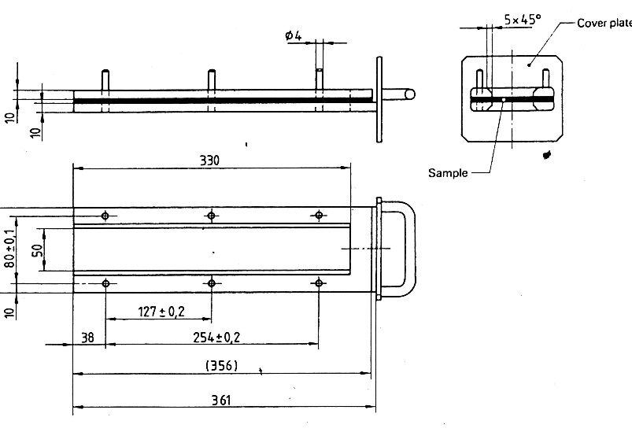
Верхняя пластина
Образец
Рис. 5
Пример профиля нижней части U-образной рамы
(размеры в мм)
Канавки 0,5 х 0,5

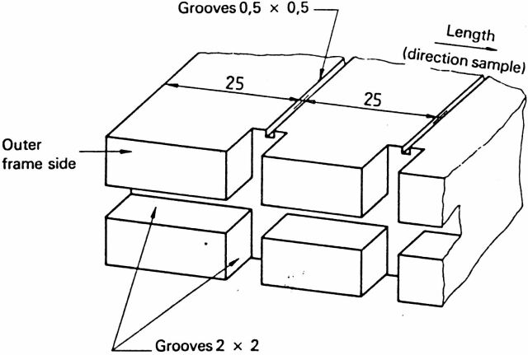
Канавки 2 х 2
Внешняя
сторона рамы
Вдоль
(направление пробы)
2.3 Газовая горелка
Небольшой источник пламени представляет собой бунзеновскую горелку внутренним диаметром 9,5 ± 0,5 мм. Она расположена в испытательной камере таким образом, чтобы центр ее сопла находился на расстоянии 19 мм ниже центра нижнего края открытого торца образца (см. рис. 2).
2.4 Испытательный газ
Поступающий в горелку газ должен иметь теплотворную способность приблизительно 38 МДж/м³ (например, природный газ).
2.5 Металлический гребень длиной не менее 110 мм, на котором на каждые 25 мм приходится семь или восемь гладких закругленных зубцов.
2.6 Секундомер с точностью до 0,5 с.
2.7 Вытяжной шкаф. Камера сгорания может быть помещена в вытяжной шкаф при условии, что внутренний объем вытяжного шкафа не менее чем в 20, но не более чем в 110 раз превышает объем камеры сгорания и ни один из размеров вытяжного шкафа (высота, ширина или длина) не превышает более чем в 2,5 раза любой из других двух размеров. Перед испытанием на расстоянии 100 мм перед окончательным местом нахождения камеры сгорания и за ним измеряется вертикальная скорость воздушного потока, проходящего через вытяжной шкаф. Она должна составлять 0,10−0,30 м/с, с тем чтобы избежать любого возможного вредного воздействия продуктов сгорания на оператора. Можно также использовать вытяжной шкаф с естественной вентиляцией и соответствующей скоростью воздушного потока.
3. Образцы
3.1 Форма и размеры
3.1.1 Форма и размеры образцов приведены на рис. 6. Толщина образца соответствует толщине испытуемого изделия. Она не должна превышать 13 мм. Если это позволяет образец, то он должен иметь постоянное поперечное сечение вдоль всей его длины.
Рис. 6
Образец
(размеры в мм)
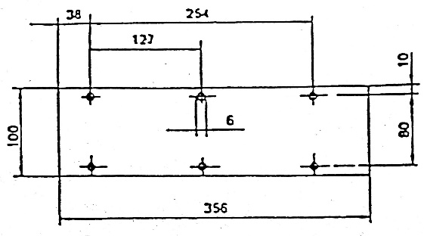
3.1.2 Если форма и размеры изделия не позволяют отобрать образец данного размера, то необходимо выдерживать следующие минимальные размеры:
а) образцы шириной 3−60 мм должны иметь длину 356 мм.
В этом случае материал испытывается по ширине изделия;
b) образцы шириной 60−100 мм должны иметь длину не менее 138 мм. В этом случае возможное расстояние горения соответствует длине образца, и измерение проводится с первой точки измерения.
3.1.3 Размер образца указывают в протоколе испытания.
3.2 Кондиционирование
Образцы должны выдерживаться не менее 24 часов, но не более 7 суток при температуре 23 °С ± 2 °С и при относительной влажности 50 ± 5% и находиться в таких условиях непосредственно до начала испытания.
4. Процедура
4.1 Образцы с ворсистой поверхностью помещаются на плоскую поверхность и дважды прочесываются против ворса с помощью гребня (пункт 2.5).
4.2 Образец закрепляется в держателе образца (пункт 2.2) таким образом, чтобы лицевая сторона была обращена вниз в направлении пламени.
4.3 Высота газового пламени регулируется на уровне 38 мм с помощью контрольной мерки в камере, при этом воздухозаборник горелки закрыт. Перед началом первого испытания пламя должно гореть в течение не менее 1 минуты в целях его стабилизации.
4.4 Держатель образца помещается в камеру сгорания таким образом, чтобы конец образца подвергался воздействию пламени, и через 15 секунд поступление газа прерывается.
4.5 Измерение времени горения начинается в тот момент, когда фронт огня проходит первую точку измерения. Распространение огня наблюдается на стороне, которая горит быстрее (верхняя или нижняя сторона).
4.6 Измерение времени горения заканчивается в тот момент, когда огонь достигает последней точки измерения или когда он гаснет перед последней точкой измерения. Если огонь не достигает последней точки измерения, то измеряется сгоревшее расстояние до точки, в которой пламя погасло. Сгоревшее расстояние представляет собой разрушенную часть образца, поверхность и внутренняя часть которой разрушены в результате горения.
4.7 Если образец не воспламеняется или его горение прекращается после выключения горелки либо огонь гаснет перед первой точкой измерения и в результате нельзя измерить время горения, то в протоколе испытания указывается, что скорость горения составляет 0 мм/мин.
4.8 При проведении серии испытаний или повторных испытаний необходимо обеспечить, чтобы перед началом следующего испытания максимальная температура камеры сгорания и держателя образца составляла 30 °С.
5. Расчеты
Скорость горения В в миллиметрах в минуту определяется по следующей формуле:
В = 60 s/t,
где:
s – длина сгоревшего материала в миллиметрах;
t – время в секундах, потребовавшееся для сгорания материала длиной s.

Приложение 7
Испытание для определения характеристик плавления материалов
1. Отбор образцов и принцип
1.1 Испытание проводится на четырех образцах, причем с обеих сторон (если они различаются).
1.2 Образец закрепляется горизонтально и подвергается воздействию электрического калорифера. Под образцом помещается резервуар для улавливания образующихся капель. Резервуар заполняется хлопковой ватой, позволяющей определить, являются ли эти капли воспламеняемыми.
2. Оборудование
Оборудование (рис. 1) включает в себя следующее:
а) электрический калорифер;
b) решетку, на которую помещается образец;
с) резервуар (для улавливания образующихся капель);
d) держатель оборудования.
2.1 Источником тепла является электрический калорифер с полезной мощностью 500 Вт. Тепловыделяющая поверхность представляет
собой прозрачную кварцевую пластину в виде полусферы диаметром
100 ± 5 мм.
Плотность излучаемого оборудованием теплового потока, измеренная на поверхности, параллельной поверхности калорифера на расстоянии 30 мм, должна составлять 3 Вт/см².
2.2 Калибровка
Для калибровки калорифера используется веберметр (радиометр) Гордона с проектным диапазоном, не превышающим 10 Вт/см². Облучаемая мишень, имеющая, возможно, небольшую поверхность теплообмена, должна быть плоской, круглой по форме, с диаметром не более 10 мм, и иметь прочное матовое черное покрытие.
Мишень находится внутри кожуха с водяным охлаждением, передняя сторона которого изготовлена из хорошо отполированного металла, имеет плоскую форму и находится в одной плоскости с мишенью и круглым элементом, диаметр которого составляет примерно 25 мм.
Тепловое излучение не должно проходить через какие-либо отверстия до достижения мишени.
Прибор должен иметь жесткую конструкцию, быть легко монтируемым и простым в использовании, не реагировать на перепады давления и иметь стабильные калибровочные характеристики. Точность показаний прибора должна находиться в диапазоне ±3%, а при сплошных испытаниях она должна находиться в пределах 0,5%.
Калибровка веберметра проверяется всякий раз, когда проводится повторная калибровка калорифера, путем сопоставления с характеристиками эталонного прибора, не используемого для любых иных целей.
Полная калибровка эталонного прибора проводится ежегодно с учетом соответствующего национального стандарта.
2.2.1 Калибровочная проверка
Поверхностная плотность потока теплового излучения при подводимой мощности, измеренная при первоначальной калибровке и составлявшая 3 Вт/см², подлежит постоянной проверке (по крайней мере через каждые 50 часов работы), и если отклонение, выявленное в ходе такой проверки, превышает 0,06 Вт/см², то оборудование подвергается повторной калибровке.
2.2.2 Процедура калибровки
Оборудование помещается в среду с минимальным током воздуха (не более 0,2 м/с).
Веберметр устанавливается на оборудовании в месте размещения образца таким образом, чтобы мишень веберметра приходилась по центру поверхности калорифера.
Включается источник электропитания, и подводимая мощность стабилизируется при помощи регулятора до уровня, требуемого для обеспечения в центре поверхности калорифера поверхностной плотности потока теплового излучения в 3 Вт/см². Для обеспечения термического равновесия в течение пяти минут после регулировки блока питания для получения значения 3 Вт/см² никакой дальнейшей регулировки не производится.
2.3 Держатель образцов имеет форму металлического кольца (рис. 1). Поверх этого держателя помещается изготовленная из нержавеющей проволоки решетка, имеющая следующие размеры:
а) внутренний диаметр: 118 мм,
b) размер ячеек: 2,10 мм²,
с) диаметр стальной проволоки: 0,70 мм.
2.4 Резервуар имеет форму цилиндра внутренним диаметром 118 мм и глубиной 12 мм. Он заполняется хлопковой ватой.
2.5 Для крепления устройств, указанных в пунктах 2.1, 2.3 и 2.4, предусматривается вертикальный штатив.
Калорифер закрепляется над держателем таким образом, чтобы тепловыделяющая поверхность находилась в горизонтальной плоскости, а тепловое излучение было направлено вниз.
Штатив должен быть снабжен рукояткой/педалью для плавного подъема держателя калорифера. На нем должен быть также предусмотрен фиксатор, обеспечивающий возможность возвращения калорифера в обычное положение.
В их обычном положении оси калорифера, держателя образца и резервуара совпадают.
3. Образцы
Испытуемые образцы должны иметь размер 70 мм х 70 мм. Образцы отбирают из готовых изделий, если это позволяет форма изделия. Если толщина изделия превышает 13 мм, то ее уменьшают до 13 мм путем механического воздействия на сторону, противоположную стороне, обращенной к соответствующему отсеку (внутреннему отделению, моторному или отдельному отопительному отсеку). Если это не представляется возможным, то испытание проводят – в соответствии с указаниями технической службы – с использованием материала первоначальной ширины, что указывается в протоколе испытания.
Составные материалы (см. пункт 6.1.3 Правил) испытывают таким образом, как будто они являются частью однородного материала.
В случае материалов, состоящих из нескольких слоев различного состава, которые не могут считаться составными материалами, все слои материала, находящиеся в пределах 13 мм от поверхности, обращенной к соответствующему отсеку (внутреннему отделению, моторному или отдельному отопительному отсеку), испытывают раздельно.
Общая масса испытываемого образца должна составлять по крайней мере 2 г. Если массы одного образца недостаточно, то добавляется надлежащее количество образцов.
Если две стороны материала имеют различную текстуру, то испытание проводится для каждой стороны, т. е. испытанию подвергаются восемь образцов. Образцы и хлопковая вата должны выдерживаться не менее 24 часов при температуре 23 °С ± 2 °С и при относительной влажности 50 ± 5% и находиться в таких условиях непосредственно до начала испытания.
4. Процедура
Образец помещается на держатель и последний устанавливается таким образом, чтобы расстояние между поверхностью калорифера и верхней стороной образца составляло 30 мм.
Под решеткой держателя на расстоянии 300 мм помещается резервуар, заполненный хлопковой ватой.
Калорифер отводится в сторону, с тем чтобы испускаемое им тепло не могло воздействовать на образец, и включается. Как только калорифер заработал на полную мощность, он помещается над образцом и начинается отсчет времени.
Если материал плавится или деформируется, то высота установки калорифера изменяется для поддержания расстояния в 30 мм.
Если материал воспламеняется, то через три секунды после его возгорания калорифер отводится в сторону. Он возвращается в исходное положение, когда пламя погасло, и в течение первых пяти минут испытания аналогичная процедура повторяется столько раз, сколько это необходимо.
После пятой минуты испытания:
i) если горение образца прекратилось (вне зависимости от того, произошло ли его возгорание в течение первых пяти минут испытания), калорифер остается в исходном положении, даже если образец вновь воспламеняется;
ii) если материал продолжает гореть, то прежде чем вновь вернуть калорифер в исходное положение надлежит дождаться, пока пламя погаснет.
В любом случае испытание продолжают еще пять минут.
5. Результаты
Полученные результаты фиксируются в протоколе испытания следующим образом:
i) имело ли место образование падающих капель, будь то горящих или не горящих;
ii) произошло ли воспламенение хлопковой ваты.
Рис. 1
(размеры в мм)
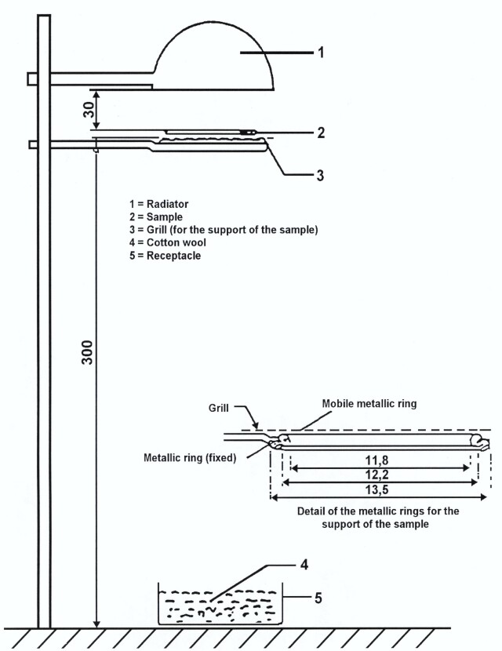

Элементы металлических колец
для фиксирования образца
Металлическое кольцо
(зафиксированное)
Решетка
1 - Калорифер
2 - Образец
3 - Решетка (на которую помещается образец)
4 - Хлопковая вата
5 - Резервуар
Подвижное металлическое кольцо

Приложение 8
Испытание для определения скорости горения материалов в вертикальной плоскости
1. Отбор образцов и принцип
1.1 В случае изотропных материалов испытание проводится на трех образцах, а в случае анизотропных материалов − на шести образцах.
1.2 Суть данного испытания заключается в том, что образцы, закрепляемые в вертикальном положении, подвергаются воздействию пламени с целью определения скорости, с которой огонь распространяется по испытываемому материалу.
2. Оборудование
Оборудование включает в себя следующее:
а) держатель образца;
b) горелку;
с) вентиляционную систему для отвода газа и продуктов сгорания;
d) трафарет;
е) маркировочные метки в виде белых хлопчатобумажных нитей с максимальной линейной плотностью 50 текс.
2.1 Держатель образца представляет собой прямоугольную рамку высотой 560 мм с двумя параллельными рейками, жестко соединенными на расстоянии 150 мм друг от друга, на которой имеются штыри, предназначенные для удержания испытываемого образца, который размещается в соответствующей плоскости на расстоянии не менее 20 мм от рамки. Диаметр монтажных штырей не превышает 2 мм, а их длина составляет по крайней мере 40 мм. Штыри размещаются на параллельно расположенных рейках в местах, показанных на рис. 1. Рамка устанавливается на надежную опору, обеспечивающую вертикальную ориентацию реек в ходе испытания (с тем чтобы закрепленный в соответствующей плоскости и удерживаемый штырями образец не соприкасался с рамкой, может предусматриваться наличие вплотную к штырям распорных втулок диаметром 2 мм).
Держатель образца, показанный на рис. 1, можно изменять по ширине, с тем чтобы можно было закрепить образец.
Для закрепления образца в вертикальном положении можно предусмотреть соответствующую подставку из жаропрочной проволоки диаметром 0,25 мм, охватывающей образец горизонтально через каждые 25 мм по всей высоте держателя образца. В качестве альтернативы образец можно закрепить на держателе с помощью дополнительных зажимов.
2.2 Схема горелки показана на рис. 3.
Что касается подаваемого в горелку газа, то это может быть либо бытовой пропан, либо бытовой бутан.
Горелка должна располагаться перед образцом, но ниже его кромки таким образом, чтобы в вертикальной плоскости она приходилась по центру образца и перпендикулярно его поверхности (см. рис. 2), а в продольном разрезе ее ось, направленная вверх, должна иметь наклон
в 30° по отношению к вертикальной линии, проведенной от нижнего края образца. Расстояние между наконечником горелки и нижним краем образца должно составлять 20 мм.
2.3 Испытательное устройство можно поместить в соответствующий вытяжной шкаф. Размер и форма вытяжного шкафа должны быть такими, чтобы они не могли повлиять на результаты испытания. Перед испытанием на расстоянии 100 мм перед окончательным местом нахождения камеры сгорания и за ним измеряется вертикальная скорость воздушного потока, проходящего через вытяжной шкаф. Она должна составлять 0,10−0,30 м/с, с тем чтобы избежать любого возможного вредного воздействия продуктов сгорания на оператора. Можно использовать вытяжной шкаф с естественной вентиляцией и соответствующей скоростью воздушного потока.
2.4 Надлежит использовать плоский жесткий трафарет, изготовленный из подходящего материала, размер которого соответствует размеру образца. В трафарете просверливаются отверстия диаметром примерно 2 мм, расположенные таким образом, чтобы расстояние между центром отверстий соответствовало расстоянию между штырями на раме
(см. рис. 1). Отверстия располагаются на равном удалении от вертикальной осевой линии трафарета.
3. Образцы
3.1 Материалы в соответствии с пунктом 6.2.3 настоящих Правил:
Размер образцов: 560 х 170 мм.
Если размеры материала не позволяют взять образец указанных размеров, то испытание проводят на образце размером не менее 380 мм по высоте и не менее 3 мм по ширине.
Кабельные муфты и кабелепроводы: Размеры образцов: длина: 560 мм, но не менее 380 мм, если размеры материала не позволяют взять образец указанных размеров; ширина: фактические размеры элемента.
3.2 Материалы в соответствии с пунктом 6.2.3 настоящих Правил: Если толщина изделия превышает 13 мм, то ее уменьшают до 13 мм путем механического воздействия на сторону, противоположную стороне, обращенной к соответствующему отсеку (внутреннему отделению, моторному или отдельному отопительному отсеку). Если это не представляется возможным, то испытание проводят, по согласованию с технической службой, с использованием материала первоначальной ширины, что указывают в протоколе испытания. Составные материалы
(см. пункт 6.1.3) испытывают таким образом, как будто они являются частью однородного материала. В случае материалов, состоящих из нескольких слоев различного состава, которые не считаются составными материалами, все слои, находящиеся в пределах 13 мм от поверхности, обращенной к соответствующему отсеку, испытывают раздельно.
3.3 Размер образца указывают в протоколе испытания.
3.4 Образцы должны выдерживаться не менее 24 часов при температуре
23 ± 2 °С и при относительной влажности 50 ± 5% и находиться в таких условиях непосредственно до начала испытания.
4. Процедура
4.1 Испытание проводится при температуре окружающей среды 10−30 °С и относительной влажности 15−80%.
4.2 Горелка прогревается в течение 2 минут. Пламя регулируется по высоте на уровне 40 ± 2 мм, если считать от оконечности раструба горелки до вершины желтой части пламени при ориентации горелки в вертикальном направлении и в условиях тусклого освещения.
4.3 Образец укрепляют (после определения положения контрольных маркировочных меток) на штырях испытательной рамки с таким расчетом, чтобы штыри проходили через отверстия, проделанные в трафарете, и чтобы расстояние между образцом и рамкой составляло по крайней мере 20 мм. Рамка устанавливается на опору, обеспечивающую размещение образца в вертикальном положении.
4.4 К образцу на его лицевой и оборотной сторонах в местах, показанных на рис. 1, прикрепляют горизонтально маркировочные метки. В каждом месте крепления предусматривается петелька с таким расчетом, чтобы два сегмента находились на расстоянии 1 мм и 5 мм от плоскости лицевой и оборотной поверхности образца.
Каждая петелька подсоединена к соответствующему отметчику времени. Должно обеспечиваться достаточное натяжение меток, с тем чтобы их положение по отношению к образцу оставалось неизменным.
4.5 Образец подвергают воздействию пламени в течение 5 секунд. Образец считают загоревшимся, если он продолжает гореть в течение 5 секунд после выключения горелки. Если образец не воспламеняется, то воздействию пламени, но уже в течение 15 секунд, подвергают другой заготовленный образец.
4.6 Если любой результат, полученный с использованием любого набора из трех образцов, на 50% превышает минимальный результат, то испытанию в том же направлении и на той же лицевой стороне подвергают другой набор из трех образцов. Если в любом наборе из трех образцов один или два образца не сгорают до верхней маркировочной метки, то испытанию в том же направлении и на той же лицевой стороне подвергают другой набор из трех образцов.
4.7 Измеряют следующие периоды времени в секундах:
a) время от момента подачи пламени до прохождения огнем одной из первых маркировочных меток (t₁);
b) время от момента подачи пламени до прохождения огнем одной из вторых маркировочных меток (t₂);
c) время от момента подачи пламени до прохождения огнем одной из третьих маркировочных меток (t₃).
4.8 Если образец не загорается, если он перестает гореть после выключения горелки или если пламя гаснет, не достигнув одной из первых меток, таким образом, что невозможно измерить время горения, то в протоколе испытания отмечают, что скорость горения равна 0 мм/мин.
4.9 Если образец загорается и пламя от горящего образца достигает третьей маркировочной метки, не задевая первую и вторую маркировочные метки (например, в силу характеристик материала, из которого изготовлен тонкий образец), то считают, что скорость горения превышает 100 мм/мин.
5. Результаты
Полученные результаты фиксируются в протоколе испытания с указанием:
а) продолжительности горения: t₁, t₂ и t₃ в секундах и
b) соответствующей длины сгоревшего материала: d₁, d₂ и d₃ в мм.
Скорость горения V₁ и, если это применимо, показатели скорости горения V₂ и V₃ (применительно к каждому образцу, если огонь достигает по крайней мере одной из первых маркировочных меток) рассчитывают по следующей формуле:
V_{i} = 60 d_{i}/t_{i} (мм/мин).
Учитывается наиболее высокий показатель скорости горения V₁, V₂ и V₃.

Рис. 1
Держатель образца
(размеры в мм)
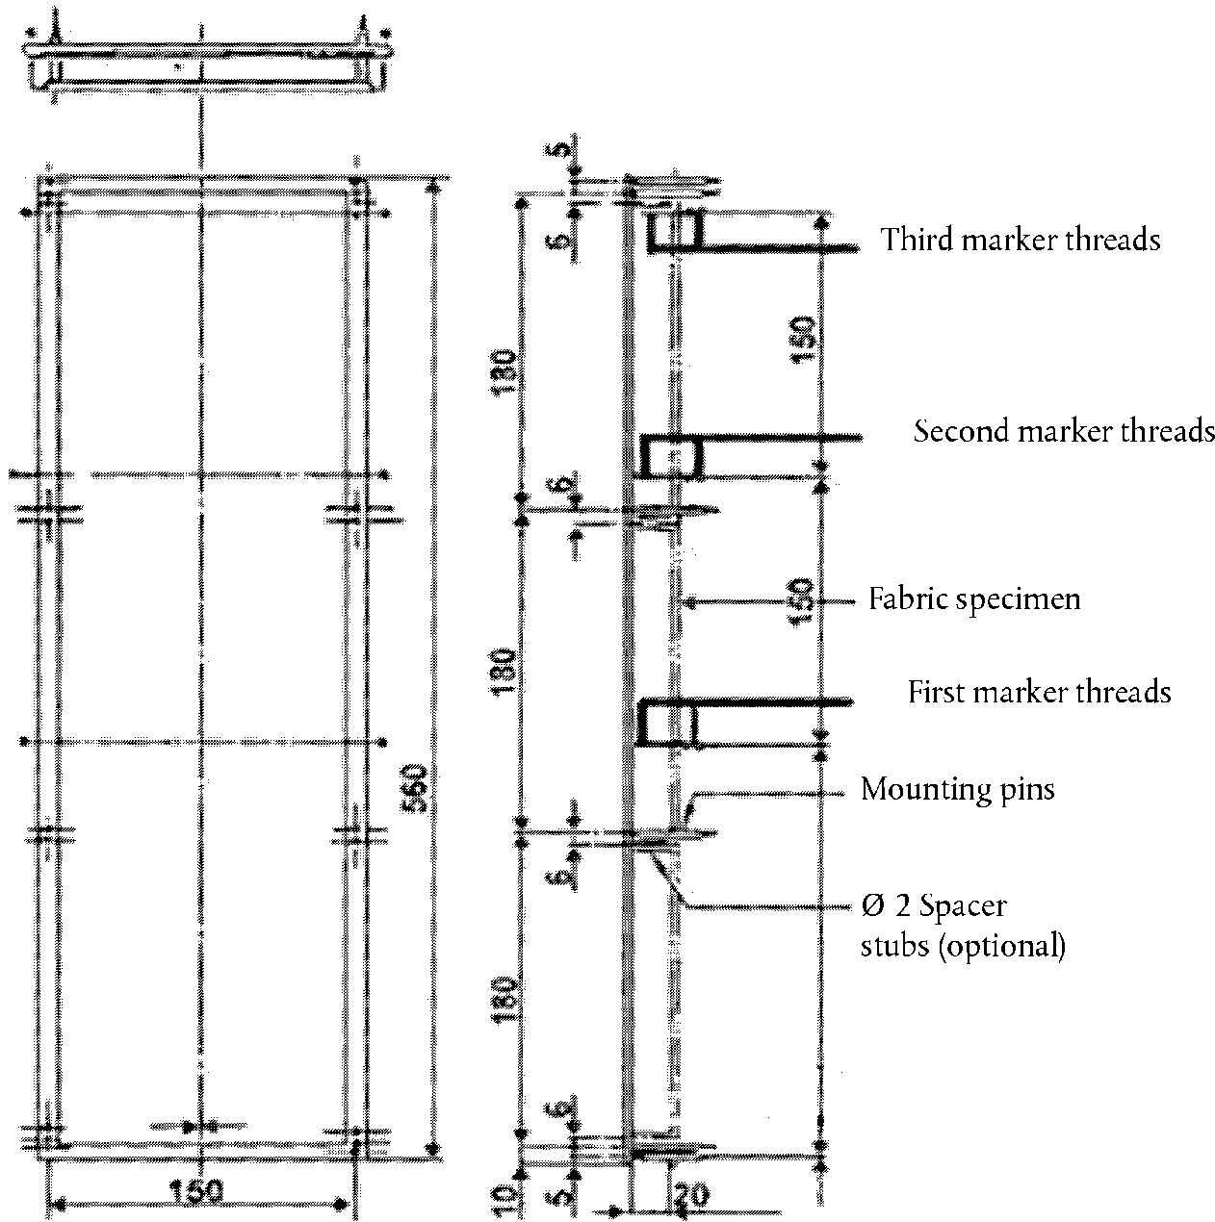
240
Третья маркировочная
метка

Вторая маркировочная
метка

Образец материала

Первая маркировочная
метка
Монтажные штыри

Распорные втулки ø 2 мм
(факультативно)

Рис. 2
Расположение воспламенителя горелки
(размеры в мм)
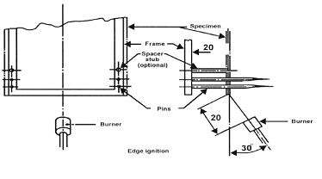
Горелка
Воздействие пламени
на край образца
Горелка
Рамка
Штыри
Распорная
втулка
(факультативная)
Образец

Рис. 3
Газовая горелка
(размеры в мм)

Подгоняется
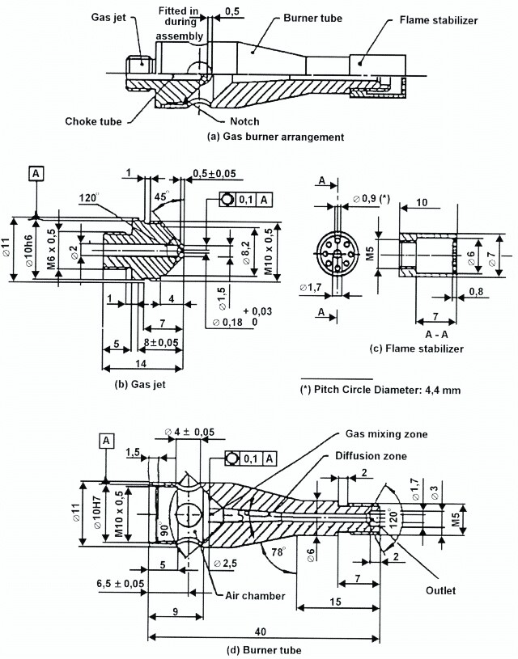
d) Раструб горелки
при сборке

Диффузор
а) Схема газовой горелки
Паз
Раструб горелки
Стабилизатор пламени
Диффузионная зона
Зона смешения газа
Выходное отверстие
Воздушная камера
(*) Диаметр начальной окружности: 4,4 мм
b) Газовая форсунка
Газовая форсунка
с) Стабилизатор пламени

Приложение 9
Испытание на определение бензо- и маслоотталкивающих свойств материалов
1. Область применения
В настоящем приложении перечислены предписания по испытанию материалов, используемых в моторных отделениях и отдельных отопительных отсеках, на указанные выше свойства.
2. Отбор образцов и принцип
2.1 Испытуемые образцы должны иметь размер 140 мм х 140 мм.
2.2 Толщина образца должна быть 5 мм. Если толщина испытуемого образца больше 5 мм, то она должна быть доведена до 5 мм с помощью соответствующего механического процесса, применяемого к той стороне, которая не обращена внутрь моторного отделения или отдельного отопительного отсека.
2.3 Испытательной жидкостью является дизельное топливо, соответствующее стандарту EN 590:1999 (рыночные виды топлива) или альтернативное дизельное топливо, соответствующее Правилам № 83 ООН (Приложение 10: Технические требования к эталонному топливу).
2.4 Испытанию подвергают четыре образца.
3. Прибор (см. рис. 4а и 4b)
Оборудование включает в себя следующее:
А плоское основание твердостью менее 70 по шкале Шора D;
В абсорбирующую поверхность на плоском основании (например, бумагу);
С металлический цилиндр (внутренним диаметром 120 мм, внешним диаметром 130 мм и высотой 50 мм), заполненный испытательной жидкостью;
D−D' два винта с гайками-барашками;
Е испытуемый образец;
F верхнюю пластину.
4. Процедура
4.1 Испытуемый образец и прибор должны выдерживаться в течение не менее 24 часов при температуре 23 ± 2 ºС и относительной влажности
50 ± 5% и находиться в этих условиях до самого начала испытаний.
4.2 Испытуемый образец взвешивают.
4.3 Испытуемый образец кладут на основание прибора стороной, подвергаемой испытанию, кверху и фиксируют с помощью металлического цилиндра, установленного в центральное положение, за счет приложения достаточного давления с помощью винтов. Утечка испытательной жидкости не допускается.
4.4 Заполнить металлический цилиндр испытательной жидкостью на высоту 20 мм и оставить прибор на 24 часа.
4.5 Вылить испытательную жидкость и снять испытуемый образец с прибора. Если на испытуемом образце остаются следы испытательной жидкости, ее следует снять, не сжимая испытуемый образец.
4.6 Испытуемый образец взвешивают.

Рис. 4а
Прибор для проверки бензо- или маслоотталкивающих свойств
(размеры в мм)
D
D'
A
E
B
50
120
130
140
C
F
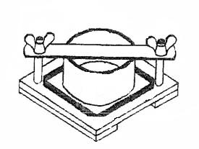

Рис. 4b
Прибор для проверки бензо- или маслоотталкивающих свойств
(вид сбоку)
D
D'
C
A
B
E
F

Приложение 10
Испытание на определение устойчивости электропроводки к распространению пламени
1. Область применения
В настоящем приложении определяются предписания, регламентирующие проведение испытания на определение устойчивости используемой в транспортном средстве электропроводки, к распространению пламени.
2. Отбор образцов и принцип
2.1 Испытанию подвергают пять образцов
3. Образцы
3.1 Длина изоляции на испытательных образцах должна составлять не менее 600 мм.
4. Процедура
Определить устойчивость к распространению пламени с помощью бунзеновской горелки с соответствующим газом и внутренним диаметром сопла 9 мм, которая дает температуру пламени на кончике внутреннего голубого конуса, равную (950 ± 50) °C.
Подвесить испытательный образец в шкафу без вытяжки и подвергнуть его воздействию температуры на кончике внутреннего конуса пламени, как показано на рис. 1. Верхний конец кабеля направляют в сторону от ближайшей стенки шкафа. Образец подвергают натяжению с помощью груза, перекинутого через шкив, с тем чтобы он был все время в натянутом состоянии. Кабель должен находиться под углом 45° ± 1° по отношению к вертикали. В любом случае самое короткое расстояние от любой части образца должно составлять минимум 100 мм от любой стенки шкафа. Подвести кончик внутреннего голубого конуса к изоляции на расстояние (500 ± 5) мм от верхнего конца изоляции.
Рис. 1
Прибор для проверки устойчивости к распространению пламени
(размеры в миллиметрах)

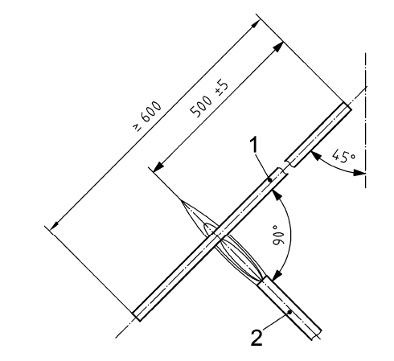 | Пояснение  1 – испытуемый образец  2 – бунзеновская горелка

* Прежние названия Соглашения: Соглашение о принятии единообразных условий официального утверждения и о взаимном признании официального утверждения предметов оборудования и частей механических транспортных средств, совершено в Женеве 20 марта 1958 года (первоначальный вариант); Соглашение о принятии единообразных технических предписаний для колесных транспортных средств, предметов оборудования и частей, которые могут быть установлены и/или использованы на колесных транспортных средствах, и об условиях взаимного признания официальных утверждений, выдаваемых на основе этих предписаний, совершено в Женеве 5 октября 1995 года (пересмотр 2).
В соответствии с определением в Сводной резолюции о конструкции транспортных средств (СР.3), документ ECE/TRANS/WP.29/78/Rev.6, пункт 2.
Отличительные номера Договаривающихся сторон Соглашения 1958 года указаны в приложении 3 к Сводной резолюции о конструкции транспортных средств (СР.3), документ ECE/TRANS/WP.29/78/Rev.6.
ISO 5658-2:2006 Испытания на определение реакции на огонь − распространение пламени − Часть 2: Горизонтальное распространение на вертикально расположенных строительных и транспортных изделиях.
В соответствии с определением в Сводной резолюции о конструкции транспортных средств (СР.3), приложение 7 (документ ECE/TRANS/WP.29/78/Rev.6, пункт 2).
Ненужное вычеркнуть.
Ненужное вычеркнуть.
¹ Отличительный номер страны, которая предоставила/распространила/отменила официальное утверждение или отказала в официальном утверждении. 2 Ненужное вычеркнуть (в отдельных случаях − когда может применяться более чем одна позиция − ничего исключать не нужно). ^{b} Если средствами идентификации типа предусматриваются литеры, не имеющие отношения к описанию типов транспортного средства, элемента оборудования или отдельного технического блока, охватываемых настоящим справочным документом, такие литеры должны обозначаться в документации условным обозначением «?» (например, ABC??123??). ^{c} В соответствии с определением в Сводной резолюции о конструкции транспортных средств (СР.3), приложение 7 (документ ECE/TRANS/WP.29/78/Rev.6, пункт 2).
¹ Отличительный номер страны, которая предоставила/распространила/отменила официальное утверждение или отказала в официальном утверждении. 2 Ненужное вычеркнуть (в отдельных случаях − когда может применяться более чем одна позиция − ничего исключать не нужно). ^{b} Если средствами идентификации типа предусматриваются литеры, не имеющие отношения к описанию типов транспортного средства, элемента оборудования или отдельного технического блока, охватываемых настоящим справочным документом, такие литеры должны обозначаться в документации условным обозначением «?» (например, ABC??123??).
Ненужное вычеркнуть.
Скорость горения (В) применительно к каждому образцу рассчитывается только в том случае, если огонь достигает последней точки измерения или если образец сгорает полностью.

